楚物志数字版美术需求书
目录
一 总览
改进范围
不改的素材
整体风格
配图说明
二 通用UI
按钮与图标
操作状态
弹窗与卡牌承载
遮罩与提示
三 主界面与开局
首页背景与Logo
模式与人数选择
选择职业与起点
阵容确认与加载
四 局内界面
主界面布局
地图提示与常用按钮
卡牌详情与国家级非遗
事件选择与结算
商店 背包与研究所
计分 暂停与最终结算
五 教程与规则手册
导航与正文
快速上手与说明配图
图鉴与放大查看
六 动画与特效
投骰子
卡牌 移动与资源反馈
结果与节奏
七 传承任务由开发侧制作
责任与风格边界
八 交付要求
文件与尺寸
命名与接入
交稿检查

一 总览
本需求书供美术制作数字版界面与配套素材。重点是让玩家看得清、找得到、操作有反馈；已有好用的结构和精美素材继续使用，不要求全部推倒重画。

改进范围
本需求书由美术老师负责的范围为主界面与开局流程、局内界面、教程与规则手册，以及新版首页背景、Logo、常用图标、投骰子和必要的卡牌、移动、资源反馈。2026年9月13日起，十五项传承小游戏的全套场景、人物、装束、动画、器物、封面及小游戏UI/UX统一由GPT‑6负责制作、整理和接入，不再计入美术老师交付量。

不改的素材
原桌游的非遗牌、食物牌、事件牌、成就牌、地图、角色立绘和棋子全部保留，不重绘、不改字、不调色、不覆盖原文件。可以调整它们在界面里的大小、裁切和承载框；卡牌正文及地图中的有效信息不能被裁掉。阴影和特效另做一层。
首页可以新画六名角色的湖北行旅群像，但服饰、外貌和职业设定沿用原设，不替换游戏内原立绘。

整体风格
沿用“水墨行旅 × 现代派对游戏”方向：地图、人物、牌面负责呈现文化内容，界面用清楚的层级和轻快反馈组织操作。以米色、棕色、柔和金色为主，地域色少量点缀。减少粗框、大块橙色和重复白纹；水墨、纸张、印章只在需要区分层级的地方使用。
游戏标题可以有书写感，长篇正文用清晰的常规字体，数字要容易辨认。不要让所有文字都用像素字体或描边字。字体方案需附授权与替代字体。

配图说明
文中实机图沿用2026年9月3日取证，版本为beta 0.5.0，Git 4122e72。用于对照现状，不代表最新版本，也不是目标效果图。配图中的原牌面、地图和人物均按上述范围保留；截图里的测试玩家名不属于正式美术。

二 通用UI

按钮与图标
主按钮突出当前最重要的操作；返回、查看等次按钮降低视觉重量；退出、放弃等危险操作与普通确认区分。统一圆角、线宽、文字位置和按压幅度，避免每个弹窗使用不同按钮。按钮尺寸以实际界面阅读和操作为准，不把整张画布都当成可见按钮。
指南、暂停、关闭、返回使用同一图标族。图标在底板中居中，视觉大小一致，不加固定的左上角高光。较小的可见图形可以配稍大的点击范围，但相邻范围不能重叠。
交付：主、次、危险、图标、加减五类按钮底板；指南、暂停、关闭、返回等共用图标；状态示意。可拉宽的按钮交九宫格切片，文字由程序显示，不逐个画带字按钮。

操作状态
状态在整套界面中使用同一含义，不只靠变色区分。
状态 | 应有的反馈
普通与悬浮 | 普通状态安静；鼠标移入时轻微提亮或描边，移出即恢复。
焦点与按下 | 方向键或手柄开始导航后显示焦点框；按下有短促压低或缩放，不能遮字。
已选 | 用勾选、描边或短标签持续标记，与临时悬浮区分。
已占用 | 写明占用者，如“P1 已选”；可查看详情但不可确认。
已确认 | 清楚表示配置完成，仍能看懂如何返回修改。
不可用 | 降低对比，但文字可读；需要说明时就近显示短原因。

仅鼠标操作时，不默认亮起一圈手柄焦点框。鼠标离开职业或起点选项后，预览恢复为已选内容；不能把最后悬浮的选项误当成已确认结果。这些行为由程序实现，美术需给出对应状态效果。

弹窗与卡牌承载
共用四套布局：卡牌详情、卡牌陈列、交易、事件。每套可随内容改变宽高，保留统一的标题栏、关闭区、内容区和底部操作区。长内容滚动时，确认与返回仍能看见；短内容不撑成空荡的大框。
卡牌按原比例展示，边框和阴影不要压住牌面。陈列多张牌时统一顶边与间距；选中标记放在卡外或不遮文字的位置。空卡槽、锁定卡位和已选卡位共用底板，不给每张牌另做外框。
交付：四类弹窗样式稿、可拉伸底板、标题及操作区切片；横竖卡槽、空位、选中和锁定附加层。附一张多行标题与长正文示例，说明内容增多时如何展开。

遮罩与提示
二级弹窗打开时，后台界面连同指南、暂停、关闭按钮一起变暗且不能点。地图选点本身不算二级弹窗，不应因此遮住暂停。遮罩应覆盖后台，不能盖在当前选项上方。这是接入要求，不需要为每种弹窗另画整屏黑图。
短提示不抢焦点、不强迫确认；悬浮信息只补充细节，不承担必读规则。统一搜索框、标签页、筛选勾选、滚动条、分页和键帽样式。交付上述控件的普通、选中、禁用状态及键鼠／手柄提示图标；已有可用图标可整理复用。

三 主界面与开局
开局流程：首页 → 模式选择 → 人数配置 → 逐位配置 → 阵容确认 → 加载。重做UI。

首页背景与Logo（优先级：5/5；数字越大越优先重做）
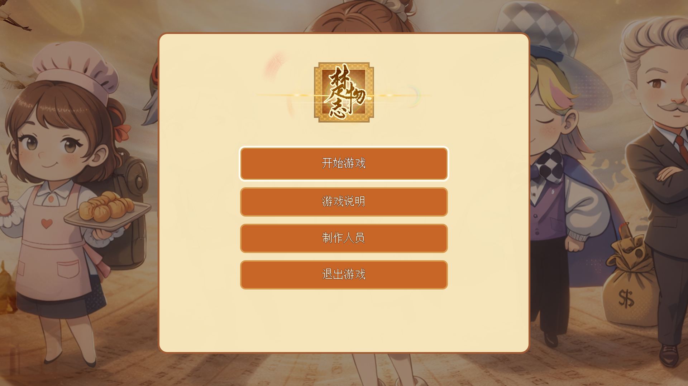
图1 首页现状。中央大面板占据主要画面，背景人物与操作区争夺空间，很丑。
新版背景可以画六名角色在湖北行旅的群像，有环境、有角色间的关系，但不挤成六张独立立绘拼贴。构图给Logo和按钮留安静区域；人物不能被主按钮成片遮住。远景可以用已有地域意象，细节不需要铺满屏幕。
背景、远景、中景、六名人物、前景和氛围光分层。静止画面也要完整；视差只是可选增强，不依赖持续飘动才能成立。主界面保留开始游戏、游戏说明、制作人员、退出游戏四个入口，不把按钮、文字、面板或Logo烘进背景。
交付：分层背景母版、各层导出、完整合成预览及各屏幕比例安全区；新版Logo主标志、横版字标、小尺寸简化版、单色版。Logo文字仍为“楚物志”，小尺寸下不糊成金色一团。
背景母版4096×2560。以16:10构图为基础，检查16:9、4:3和超宽：4:3不能切掉关键角色面部，超宽可以延伸环境，不横向拉胖人物。允许重新安排新群像的位置，但原角色设定不改。

模式与人数选择（优先级：3/5）
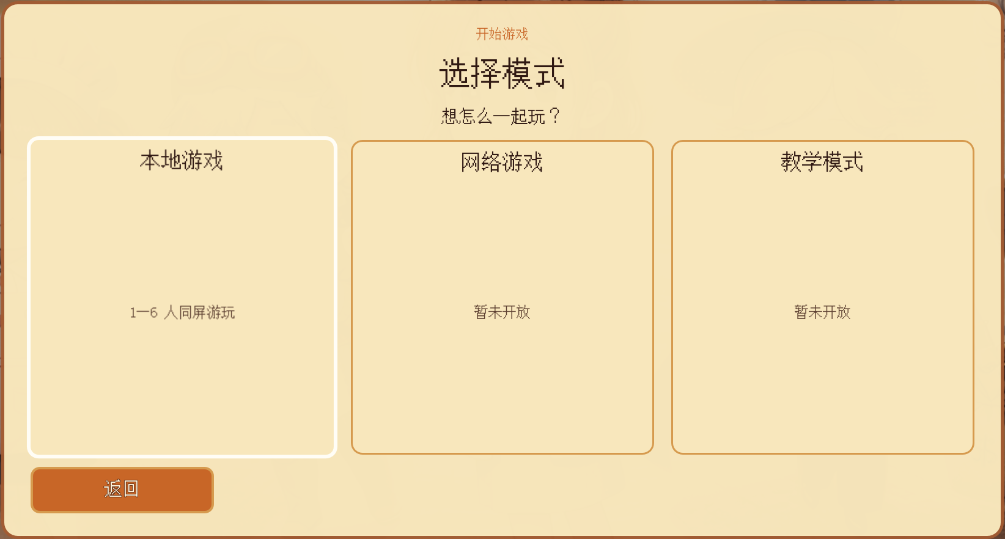
图2 模式选择现状。三项入口可以共用卡片，主次和未开放状态需更清楚。
本地游戏作为可用的主入口；网络游戏与教学模式保留可聚焦、可点击的入口和“暂未开放”提示，不为其新增完整美术页面。标题、返回位置和选择反馈与后续开局页保持一致。
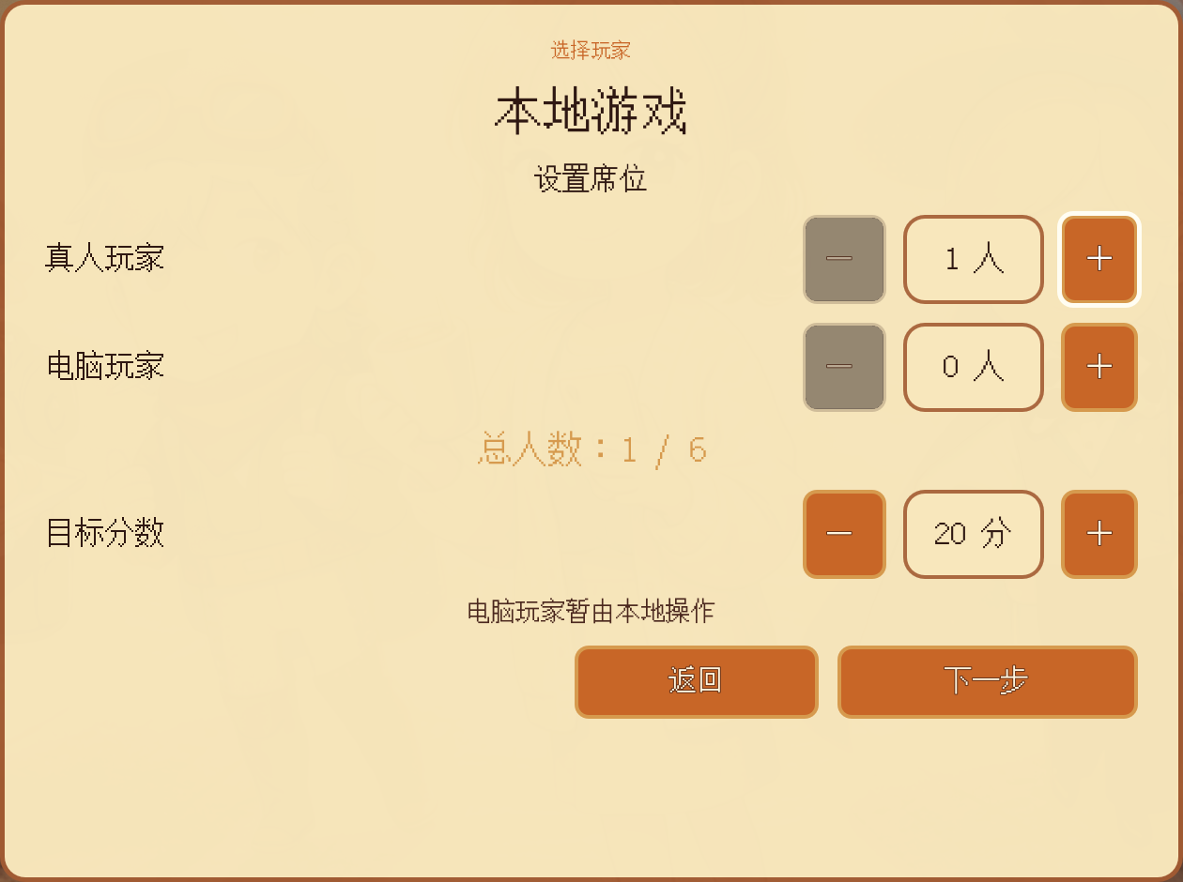
图3 人数配置现状。人数操作应最醒目，目标分数放在次要位置。（beta 0.5.0取证）
人数区用清楚的加减按钮和总人数提示，支持总人数1—6，至少一个本地玩家席位。达到边界时相应按钮不可用。不要用“真人”给玩家贴标签；电脑席位用“AI”标记，必要说明保留为一行短提示。目标分数是附加设置，不做成整个页面的视觉重点。
交付：模式卡片、人数行、加减按钮、AI标记及页面排版稿。按钮底板复用通用组件；本地、网络、教学如需图标，风格和面积一致，不为占位模式画大幅专属插画。

选择职业与起点（优先级2/5）
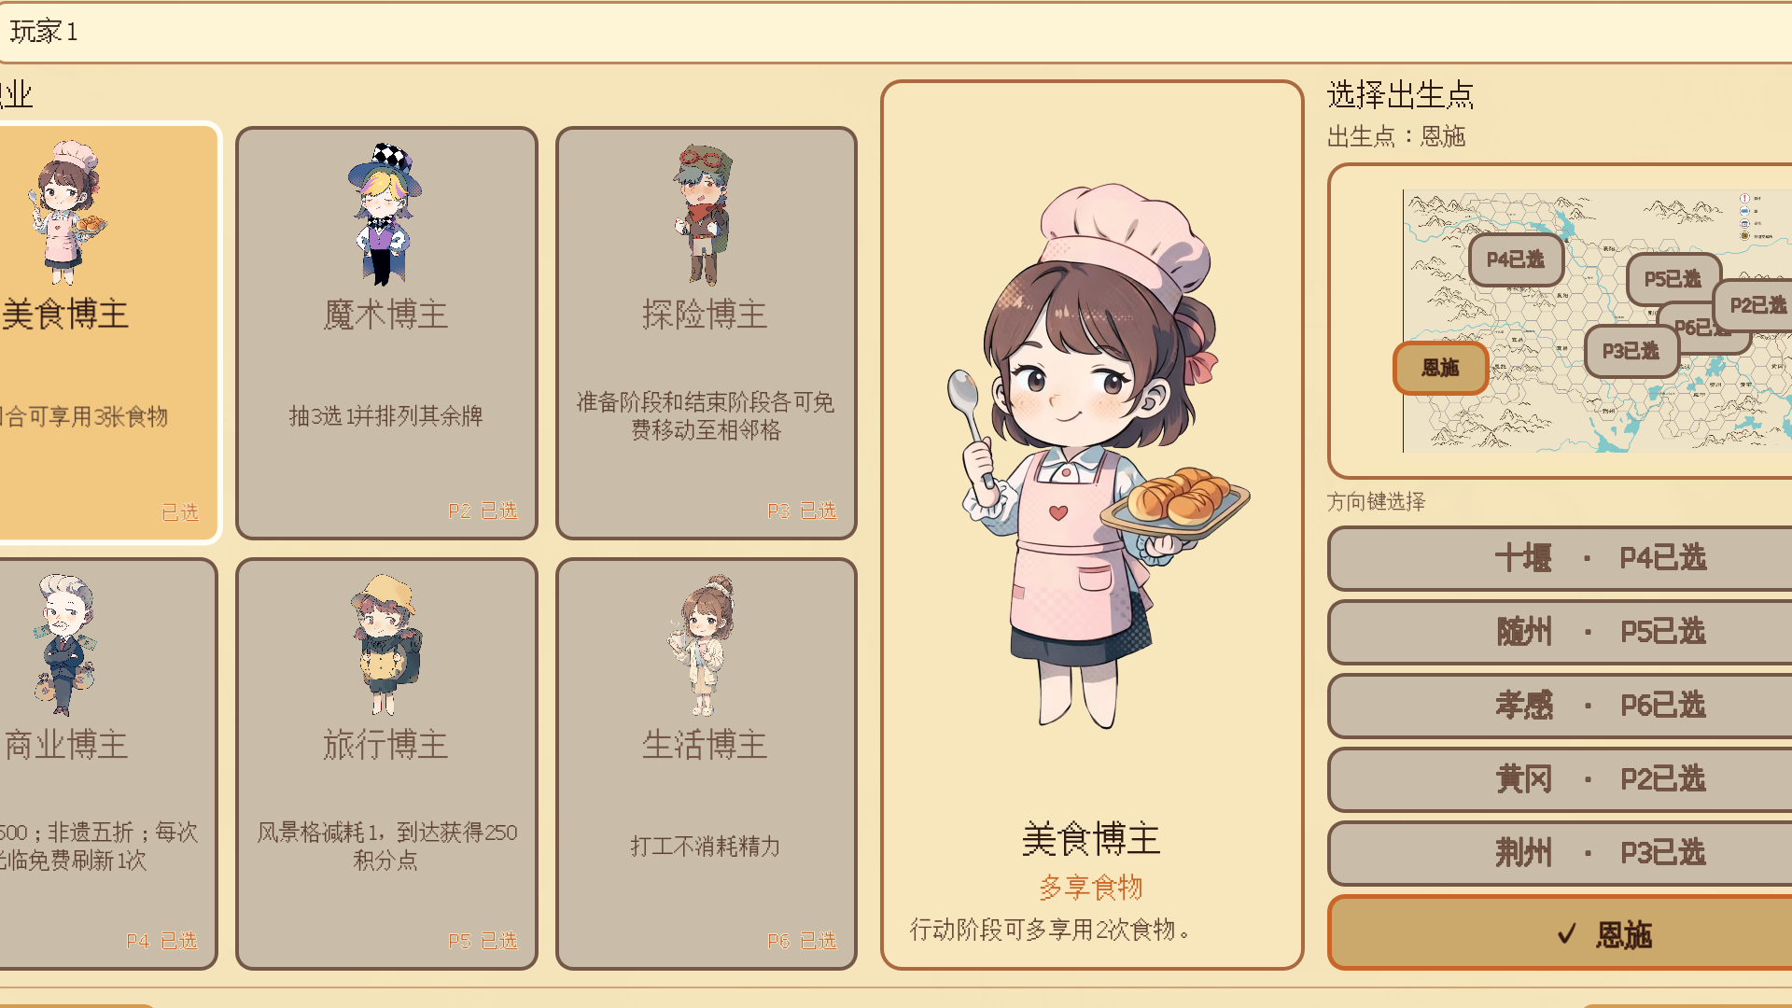
图4 选角现状局部。原立绘保留；卡片、职业详情和起点选择需建立主次。
每位玩家在同页完成名字、职业和起点。职业与角色绑定，六职业仍用2×3卡片选择，当前角色立绘放大显示；职业名、技能名与效果直接可读，不靠悬浮提示解释。名字和起点可一眼找到，但不抢过职业主区。
顶部说明当前席位及配置进度，例如P2、2／4。职业与起点均需区分可选、已选、被其他玩家占用三种情况；占用者标签要清楚。地图热点与列表同步，热点不能相互盖住，也不要把真实地图重新画成另一套规则地图。
确认后，职业与起点保持锁定显示。预览其他选项可以临时更新详情，鼠标离开就回到已选内容。下方确认、返回位置固定，输入长名字或查看长技能时不能被挤出屏幕。
交付：完整配置页稿、职业卡及占用标签、立绘承载区、名字输入框、起点热点与列表项。原立绘、职业内容及地图继续读取现有素材；交付可替换外框，不交改画后的六张人物图。

阵容确认与加载（优先级1/5）
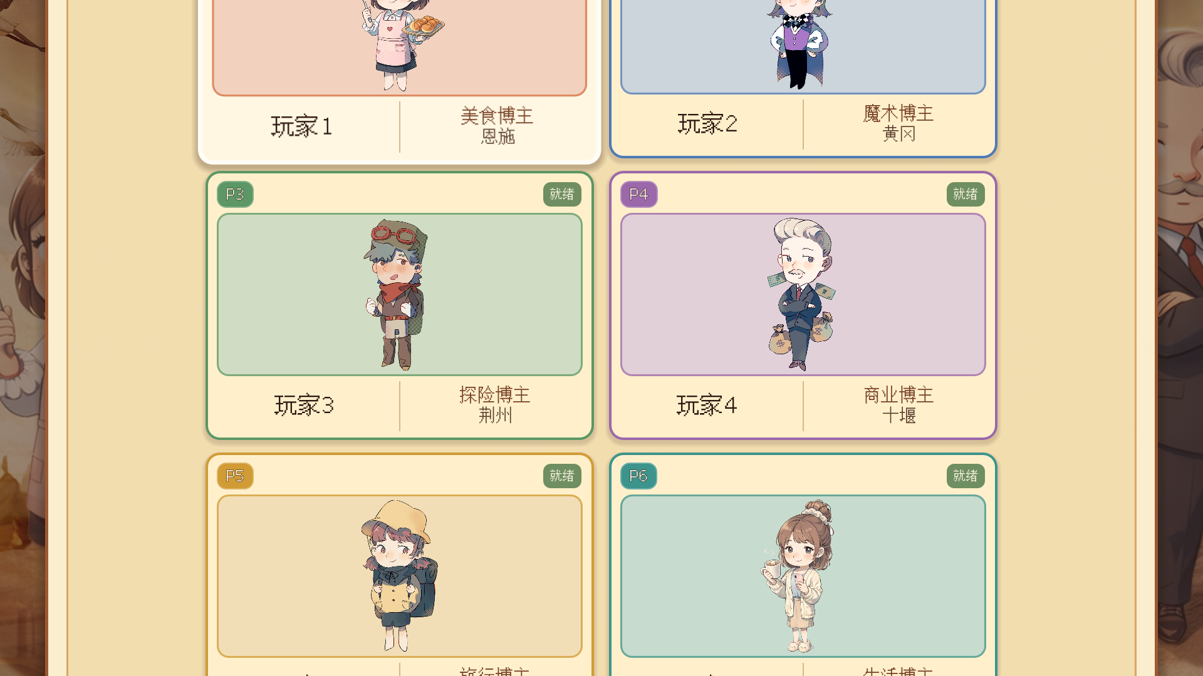
图5 阵容确认现状局部。重点调整人物比例、信息排列和少人数时的构图。
玩家卡以角色为主，立绘下方左半是名字和席位号，右半是职业及地名；不写“出生”，不写“真人”，只在电脑席位标“AI”。文字不要排成又细又长的一列。点击玩家卡可返回编辑，卡片需有可操作反馈。
一人、二人、三人、六人都要能自然排布。人数少时适当放大并居中，不留下六个空洞；六人时仍能看清名字、职业和地点。开始按钮在全员配置合法时突出，不抢占大半个底栏。
交付：阵容卡、悬浮／焦点／确认状态，以及1、2、3、6人的布局示例。加载页复用背景，只显示“准备中”和简短循环动效，不做虚假百分比。离开或删减已配置席位的确认框、错误短提示沿用通用组件。

四 局内界面

主界面布局（优先级：3/5）
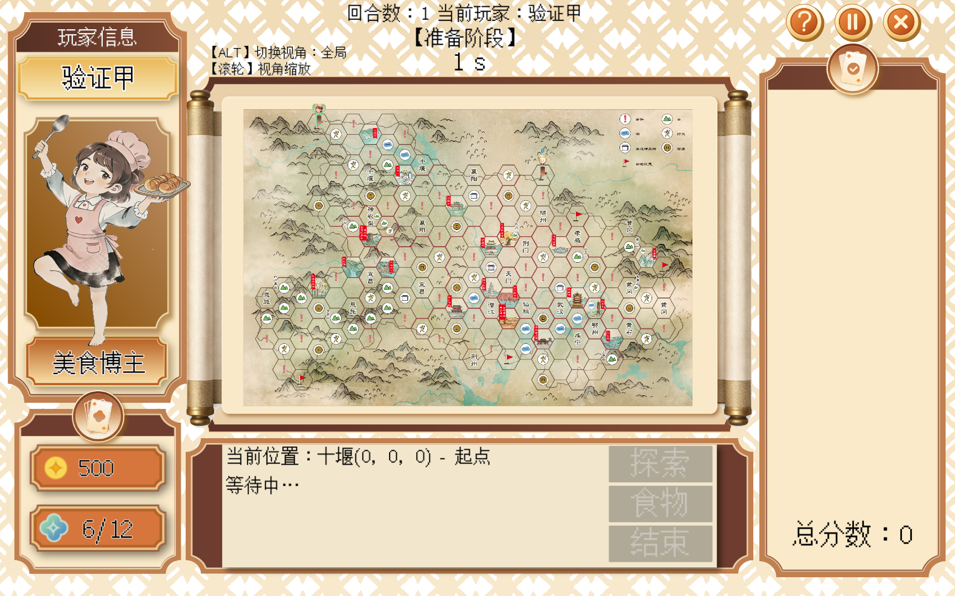
图6 局内全貌。保留左侧玩家、中央地图、右侧收藏、底部操作的基本结构。
先减轻外框与背景纹样，给地图和可操作内容更多空间。卷轴造型可以保留，但缩小厚边、重复角饰和无用途的空面板。不要为了“统一”重画地图或把角色压成小头像。
左侧依次看清当前玩家、职业、积分点、精力；精力与积分点图标、数字对齐，精力为0也不能直接画成已淘汰。顶部将回合、阶段、剩余时间组织成一组，不用三处同样大的标题争位置。
右侧收藏让牌面与成就有稳定的卡槽，少牌时不散落、多牌时能浏览。总分只显示“总分数：X”，目标分数放进计分详情。底部消息与行动分区，当前可做的行动明显，不可用按钮仍可辨认。
交付：主界面整体稿及左、上、右、下四个局部稿；地图承载框切片，资源槽、阶段标签、倒计时、消息区、行动按钮和卡槽。等待、结算中、淘汰等状态用共用标签，不另画全屏界面。

地图提示与常用按钮（优先级1/5）
图7 地图承载区域局部。路线、可达范围和功能反馈另叠在原地图上。
可达格使用半透明填色或边线，仍能看清地图；当前格、目标格、路线与鼠标悬浮不能长得一样。路线只按实际经过的格子绘制，起点对应棋子位置。终点确认后保留短促反馈，再收起多余标记。
地块信息按“地区与编号、地形、功能、精力消耗”排出层级，风景与非遗明确区分。信息框不要挡住指向的格子或可选终点；鼠标移动时保持容易阅读的位置。选点用的高亮与棋子自身描边区分。
指南、暂停、关闭三按钮使用统一底板、直径和线宽，放在现有关闭按钮所在的同一界面层。二级弹窗打开后三个按钮同时被遮罩覆盖；鼠标移开后不残留变暗效果。交付图标、共用底板、地图高亮、路线、终点和地块信息框；程序负责位置和遮罩关系。

卡牌详情与国家级非遗（优先级：4/5）
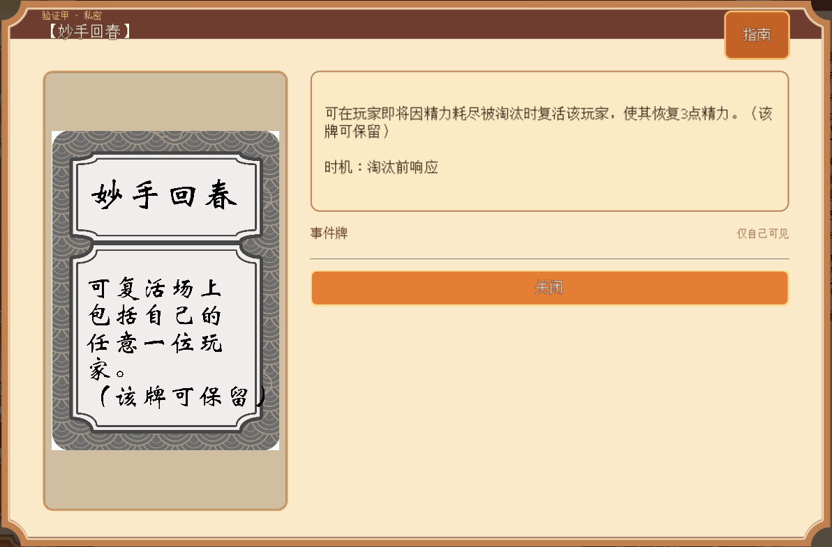
图8 现有卡牌详情布局参考，此图为保留事件牌。非遗详情另按下述字段排布。
非遗详情以原牌面和介绍为主，清楚展示名称、类别、地区、分数及效果。文字较多时只滚动正文，关闭与任务按钮保持可见；查看大图不要裁断牌面。图鉴点开的非遗，沿用局内获得非遗时的介绍内容与展示方式。
国家级非遗增加独立任务区：未传承显示“？”和“传承任务”，可挑战时说明消耗1精力；已尝试、已传承各有清楚状态。成功时“？”变为“5”。这些都在界面上叠加，不修改原牌面文字。
职业详情复用图文布局，保留立绘、技能名和技能说明；成就详情保留牌面、条件、归属和获得状态。不要在每类详情上重复增加无用装饰。
交付：竖卡详情排版、长正文版、职业详情变体、成就状态标签、国家级任务区及分数解锁附加层。能共用的标题栏、关闭按钮和正文样式只交一套。

事件选择与结算（优先级：4/5）
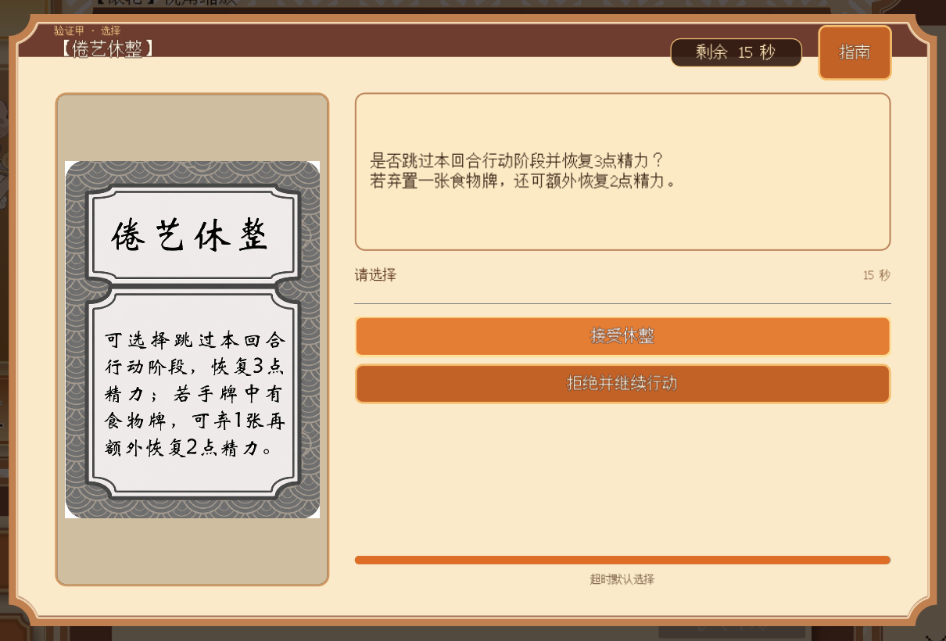
图9 事件选择现状。牌面、标题、操作和计时需各自清楚。（beta 0.5.0取证）
事件用通用模板承接40张牌，不逐张重做。标题如“沉浸体验”应明显大于辅助提示；左侧牌面、右侧说明与选择分开。缩短多余空白，让结算、目标选项和剩余时间不用到处找。
单选用明确的当前项，多选显示勾选与已选数量，响应显示抵消、转移或放弃。超时默认项有标记，但不把计时文字重复摆两遍。地图选点时收起占据地图的选择板，只留事件名和短操作提示，不能用透明遮罩挡住地图。
复杂结算依次突出受影响玩家、骰子或卡牌及实际结果；多人事件不把所有信息一次堆满。无效果、抵消、转移、持续状态各有短反馈，使用第六节的共用素材。
交付：事件公开、单选、多选、响应及地图选点条的排版变体；选中、默认项、计时和结果标签。演出文字和随机结果由程序填入，不在图里写死。

商店 背包与研究所（优先级：3/5）
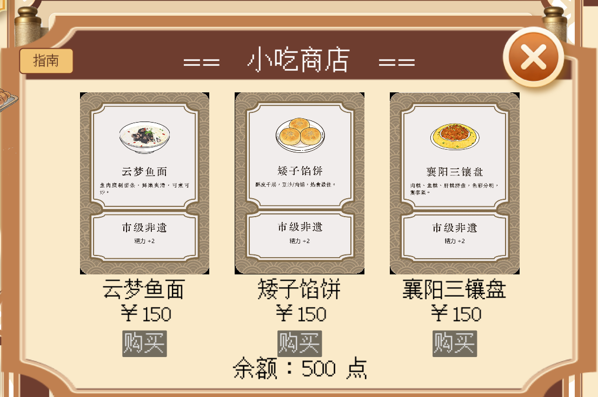
图10 食物商店现状。商品牌面、价格、购买操作和余额应靠近对应内容。（beta 0.5.0取证）
商店每张牌下依次显示名称、价格和购买按钮，顶部或底部固定显示余额与刷新。不可购买时仍看得清价格与原因，不把整张牌压黑。购买后让卡牌去向和余额变化看得见。
食物背包复用商品陈列，去掉价格与购买区，换成使用及状态信息。1—6张牌均需稳定排列；空背包用简单空状态，不扩大卡槽或增加无关插画。多选、选目标继续使用共用选择标记。
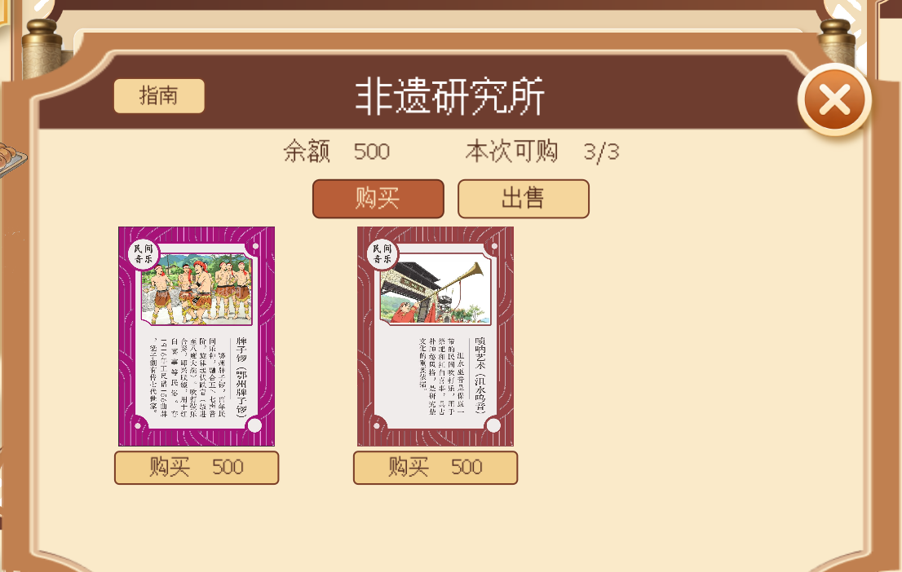
图11 研究所现状。买入、卖出与各自库存需区分，价格紧靠卡牌。（beta 0.5.0取证）
研究所将买、卖分区或用明确标签切换，显示手牌、库存、余额及当前选中牌。连续交易后仍能辨认选项位置。缺货、不可出售、余额不足就近提示，不能只把按钮消失。
交付：通用陈列卡槽、商店与背包排版、研究所买卖页、价格／余额位置、空位和不可用状态。牌面不改，购买、使用、刷新及买卖按钮复用通用样式。

计分 暂停与最终结算（优先级：1/5）
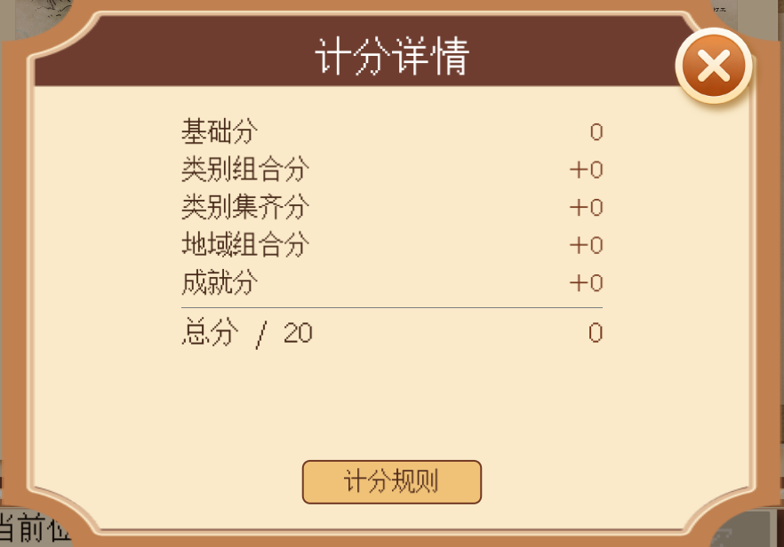
图12 计分详情现状。条目和分项比装饰更重要，长列表需易于查阅。（beta 0.5.0取证）
计分详情将基础分、组合分和成就分分组，分项与小计对齐，末尾给出总分；目标分数放在这里。分数由程序计算，不能画进背景。条目多时滚动内容，不遮住返回按钮。
暂停使用紧凑弹窗，继续最突出，离开对局为次级或危险操作。只设计现有功能，不凭空增加完整设置页。暂停、说明、卡牌详情叠加时，玩家应能看懂现在关闭的是哪一层。
最终结算展示玩家、名次、总分与分项，可兼容并列。冠军强调一次即可，其他玩家仍有完整信息。交付计分行、小计／总计样式、暂停排版、排名卡、冠军与淘汰标记，结果动画复用第六节规范。

五 教程与规则手册（优先级：4/5）

导航与正文
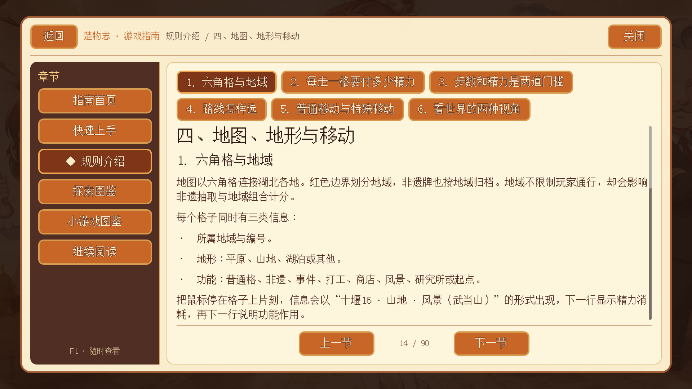
图13 规则正文现状。导航占据较多空间，内容区需要更安静的阅读样式。（beta 0.5.0取证）
指南沿用首页、快速上手、规则介绍、探索图鉴、小游戏图鉴的结构。目录按钮只放标题，不混入整段摘要。当前章节、返回和关闭容易辨认；减少密集橙色按钮，留更多面积给正文与图片。
正文使用清晰的常规字体，标题、正文、图注有固定层级；重点少量加粗。例子、注意事项、裁定可用小标题或图标区分，不为每段加厚边框。长文不横向滚动，窄屏改为可收起目录，底部翻页操作始终可见。
交付：指南首页与章节目录稿、正文样式、例子／注意／裁定三个内容样式、前后页和进度组件。正文及规则来自现有内容，美术不重写规则，也不把文章做成一整张图片。

快速上手与说明配图（优先级：3/5）
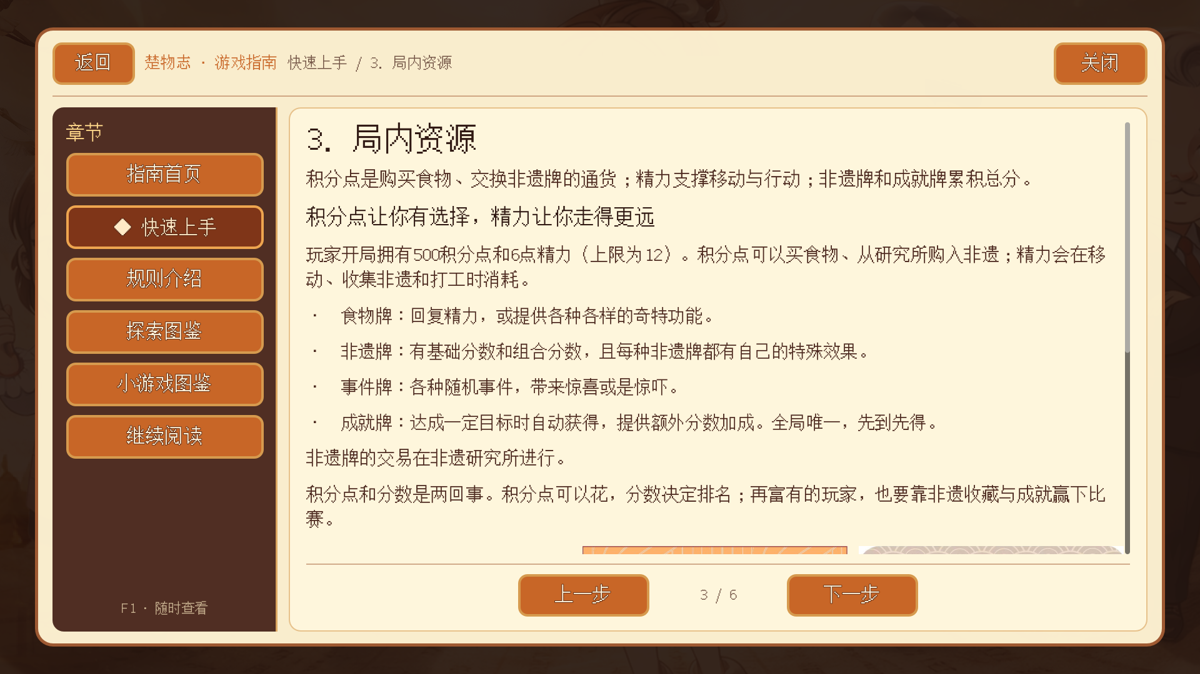
图14 快速上手现状。每屏应围绕当前问题安排大图和短说明。（beta 0.5.0取证）
六步导览保留上一页、下一页、目录及详细说明。核心结论醒目，配图紧贴所讲内容；一屏不能只有小图悬在大片空地上。地图、手牌、资源和操作要用实机或正式资产示意，不拿无关静态背景充数。
交付横图、竖卡、双图和带短图注的媒体框；回合流程、移动、抽卡、响应链、计分五类示意模板。流程节点、箭头与数字分层，之后改文字或步骤不用重画整张。截图只保留有关区域，例如说明精力时不截入半截职业名或人物脚。
未来教学可复用聚焦遮罩、指示箭头、步骤进度和短说明条，本次只做共用组件，不扩展完整教学关卡。截图中的地块类型、棋子起点和路线必须经策划核对，不能靠画面猜规则。

图鉴与放大查看（优先级：3/5）
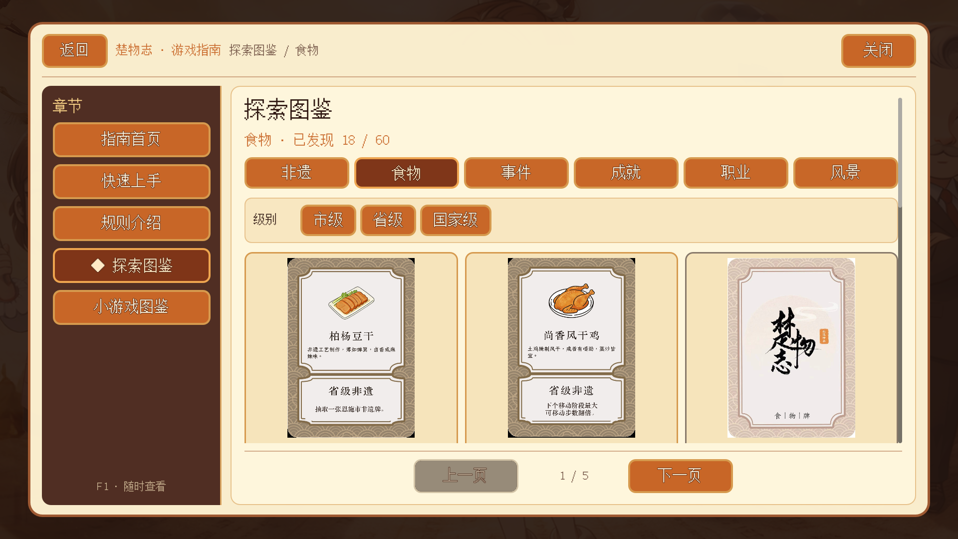
图15 图鉴现状。卡位、筛选和翻页应有统一排布。（beta 0.5.0取证）
非遗按地区和类别多选筛选，风景按地区多选，食物按级别筛选；提供清空和无结果状态。标签显示已选状态，数量多时换行或收起，不能把卡图区挤没。条目按类型分页，卡牌保持足够大。
未发现的食物、事件、成就及小游戏使用统一背面与“未发现”，不从标题、图标或悬浮文字泄露内容。非遗、职业、风景按既有公开规则展示。开发者视角只需小型状态标记，不再画一套图鉴。
小图可点击放大，但不额外显示“点击放大”的鼠标悬浮提示。放大后完整展示，关闭后回到原位置。小游戏图鉴只在主菜单来源显示入口，局内指南不提供启动小游戏的按钮。
交付：图鉴网格、筛选标签与勾选、翻页、已发现／未发现卡位、空结果、图片放大层。小游戏图鉴可复用外层组件；十五张小游戏封面及角色选择、挑战弹窗由GPT‑6提供。

六 动画与特效

投骰子（优先级：5/5）
支持一枚和两枚六面骰，用2D或2.5D完成。出现迅速、翻滚短、落地稳，结果停留到能看清；两枚可稍有错拍，但不能互相挡住点数。骰子放在地图展示区域，不能压住正在操作的按钮。
交付六个最终骰面、3—4个翻滚过渡形态、独立阴影和落地环，以及4—6帧故事板或视频参考。母版1024×1024，运行时512×512透明图。少量纸屑或金点是可选附加，不是必须多做一包装饰。
最终点数由程序选择骰面，不烘焙成固定结果动画。故事板说明起手、翻滚、落地、揭示和停留时长；减少动态时直接显示落定的骰子和点数。不做长时间乱飞或老虎机式等待。

卡牌 移动与资源反馈（优先级：3/5）
以下按通用动作制作，不给每张牌、每个格子增加独立特效。已有可用动画继续使用，缺少的反馈补齐即可。
动作 | 要看清什么 | 需要交付
抽牌与翻面 | 从哪里来、抽到哪张、何时看清 | 通用阴影、翻面边缘、展示停留故事板。正反面使用原牌。
收入与转移 | 来源和目标可追踪 | 落点标记、短轨迹；隐藏牌只用牌背。
使用与弃置 | 效果结束后牌离场 | 淡出或溶解遮罩；两种离场状态可辨认。
棋子移动与落格 | 下一步与终点清楚，不拖慢移动 | 阴影、轻落地环、终点标记；脚步粒子可选。
地块触发 | 触发了哪类功能 | 一套六角环，配非遗、事件、打工、商店、风景、研究所图标变体。
积分点 精力 分数 | 谁增加或减少了多少 | 三类图标、增减符号及跳字位置示例；数字由程序填。
抵消 转移 持续 无效果 | 效果最终去了哪里、是否改变状态 | 四类简洁符号与出现／消失状态。实际无变化时允许显示+0。

购买、食物享用和研究所交易复用卡牌去向与资源变化。例如购买先确认商品，余额减少，牌进入背包；不另做金币雨。多人结算可错峰出现，不能互相盖住数字。

结果与节奏（优先级：2/5）
国家级传承突出“？→5”，成就展示获得者，淘汰显示状态，终局突出冠军与名次。这几处可以有短仪式感；普通加1精力和每次点击不要用同等亮度。交付共用印章或边缘强调、结果标记及故事板，原牌面保持不变。
建议节奏：按钮反馈约60—160毫秒；普通卡牌、资源和格子反馈约250—650毫秒；重要结果约1—2秒。具体以实机是否看得清、是否拖沓为准，不要求严格卡毫秒。
位移、旋转、缩放由程序做时，只交独立图层和时序参考；确需形变的部分再做逐帧。每段都给出清楚终态，减少动态或快进时能直接停到终态。快进只结束当前演出，不改变规则结果。

七 传承任务由开发侧制作

责任与风格边界
十五项小游戏采用卡通、二次元像素画，人物严格保留六位原博主的身份，外层使用木壳暖色老电视。人物、器物、动作与背景由开发侧直接生成并整理；保留原稿清晰度，按实际镜头确定尺寸，不强制缩成低分辨率或少量颜色。中文、按钮和结果信息独立清晰绘制；桌游主体继续沿用本需求书的整体方向。
GPT‑6负责电视框体、准备、教学、挑战、暂停、结果和技术错误页面，以及六位博主身份设定、逐关换装、人物动作、场景、器物、局部提示、封面与资产台账。原有博主图片保留，新像素角色作为独立衍生资源；正式挑战跟随本局职业，练习可选角色。
美术老师仅需确保桌游外层的非遗详情、小游戏图鉴入口和传承成功后的“？→5”反馈能够连接现有流程，不需重画电视框体、小游戏背景或十五套人物动作。当前小游戏制作与验证状态见《传承小游戏第三版生成资产与全面实施（2026-09-14）》及工程资产台账。
用户提供已授权完整视频即可。开发侧负责选段、抽帧、提取音频和来源记录；鼓盆歌鼓板演唱、西塞神舟全貌与送舟、鄂州雕花剪纸刻制近景仍需补充资料。待核对的器物形制与游戏化动作在台账中明确标注。

八 交付要求

文件与尺寸
每项交可编辑母版、可直接导入的文件，以及一张合成预览或短视频。位图用分层PSD／PSB或原生文件并附通用交换版本；矢量用SVG。不要只交扁平图、AE工程、Spine工程或GIF。
类型 | 母版或基准 | 运行文件及附带说明
背景 | 4096×2560分层 | 各层PNG；标注16:10、16:9、4:3、超宽安全区和层级。
UI与图标 | 按实际使用尺寸留足分辨率 | 8-bit RGBA PNG或SVG；可拉伸部分注明左上右下切片值。
骰子 | 1024×1024 | 512×512透明图；点数面与翻滚形态独立，附故事板。
缩略图 | 640×400 | PNG或确认后的WebP；不含任务名与按钮。
逐帧动画 | 统一画布的分层母版 | 透明PNG序列或序列帧图集；帧率、时长、循环和锚点说明。
程序动画 | 独立可动图层 | 图层导出、合成顺序、时长参考和减少动态终态。

统一sRGB，透明边缘不留黑边或白边，画布不带大片无用透明区。同一动画各帧画布与锚点一致，不能逐帧跳位置。边角和花纹放在九宫格不拉伸的区域，附一次拉宽、拉高示例。
名字、价格、规则正文、倒计时、点数、判定结果等变化内容交给程序显示。游戏字体另附名称、用途、授权与替代方案；不要把字体轮廓化后烘在按钮里。

命名与接入
文件按品牌、UI、HUD、指南、特效、任务分文件夹。文件名用“系统_页面_组件_状态_v001”，如“ui_hud_pause_normal_v001.png”。改稿增加版本号，不覆盖原稿；同一组件的母版与导出使用对应名称。
每批附一份简短说明：文件用途、哪些层会动、切片或锚点、字体与外部素材来源、授权及待确认问题。图层名称写清背景、边框、图标、阴影等实际用途即可，不强制复杂编号。

